Antonio Jiménez Sevilla
Tarea DI08
1. Descarga el proyecto Java (Proyecto Java ) y ábrelo con NetBeans. Observa los métodos definidos en la clase Calculando.java. Vamos a probar cada método de la clase con JUnit. Para ello, deberás de seleccionar la clase y en el menú Herramientas deberás de seleccionar la opción Create /update Tests. Nos aparecerá una ventana donde consta la clase a la que se le van a realizar las pruebas y la ubicación de las mismas. Seleccionaremos como Framework Junit y veremos que el código de la aplicación importa automáticamente el framework Junit. Como solución a este apartado deberás de aportar el código de la clase generado.
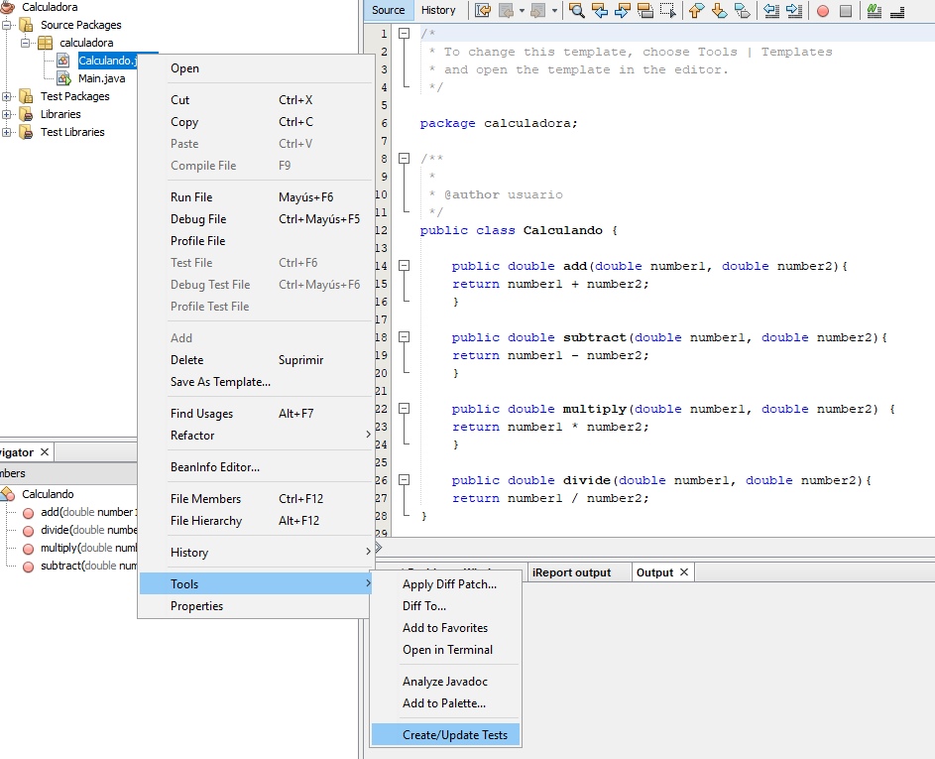
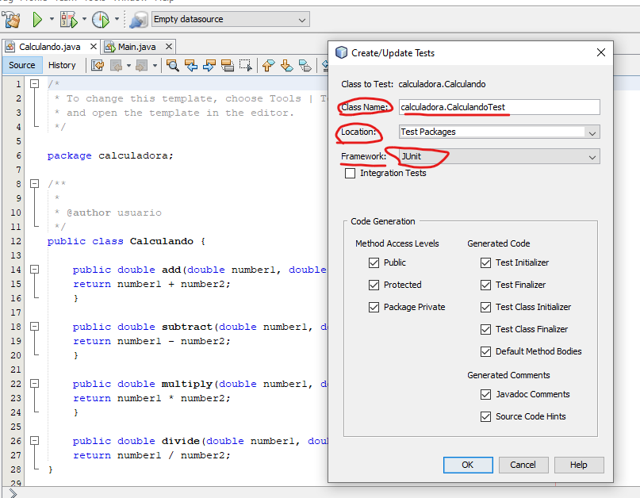

Una vez que pulsamos en OK, nos generará en la carpeta Test Packages un clase .java llamado Calculando.Test. Nos genera el siguiente código.
package calculadora;
import junit.framework.TestCase;
/**
*
* @author Antonio
*/
public class CalculandoTest extends TestCase {

public CalculandoTest(String testName) {
super(testName);
}
@Override
protected void setUp() throws Exception {
super.setUp();
}
@Override
protected void tearDown() throws Exception {
super.tearDown();
}
/**
* Test of add method, of class Calculando.
*/
public void testAdd() {
System.out.println("add");
double number1 = 0.0;
double number2 = 0.0;
Calculando instance = new Calculando();
double expResult = 0.0;
double result = instance.add(number1, number2);
assertEquals(expResult, result, 0.0);
// TODO review the generated test code and remove the default call to fail.
fail("The test case is a prototype.");
}
/**
* Test of subtract method, of class Calculando.
*/
public void testSubtract() {
System.out.println("subtract");
double number1 = 0.0;
double number2 = 0.0;
Calculando instance = new Calculando();
double expResult = 0.0;
double result = instance.subtract(number1, number2);
assertEquals(expResult, result, 0.0);
// TODO review the generated test code and remove the default call to fail.
fail("The test case is a prototype.");
}
/**
* Test of multiply method, of class Calculando.
*/
public void testMultiply() {
System.out.println("multiply");
double number1 = 0.0;
double number2 = 0.0;
Calculando instance = new Calculando();
double expResult = 0.0;
double result = instance.multiply(number1, number2);
assertEquals(expResult, result, 0.0);
// TODO review the generated test code and remove the default call to fail.
fail("The test case is a prototype.");

}

/**
* Test of divide method, of class Calculando.
*/
public void testDivide() {
System.out.println("divide");
double number1 = 0.0;
double number2 = 0.0;
Calculando instance = new Calculando();
double expResult = 0.0;
double result = instance.divide(number1, number2);
assertEquals(expResult, result, 0.0);
// TODO review the generated test code and remove the default call to fail.
fail("The test case is a prototype.");

}

}

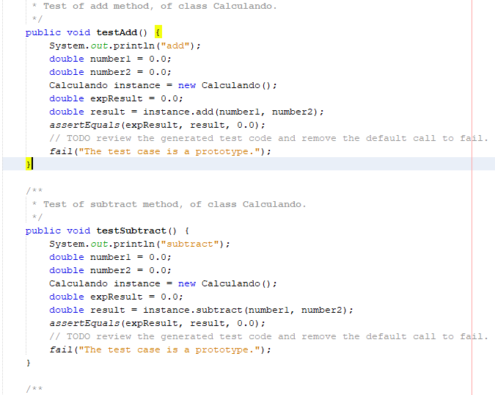
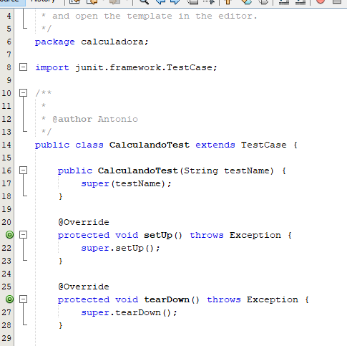

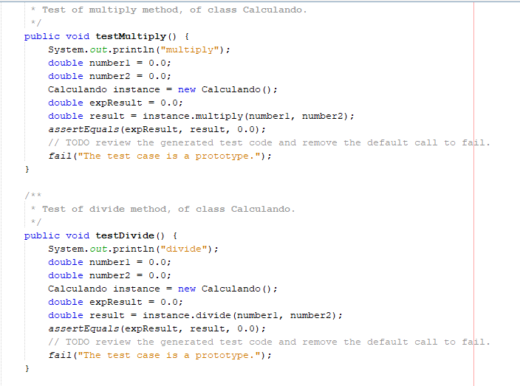

2. Selecciona la nueva clase de pruebas que has generado. Ejecútala. Realiza una captura de la ventana Test results como solución a este aparado.
Con el botón derecho en la clase CalculandoTest seleccionamos run file.
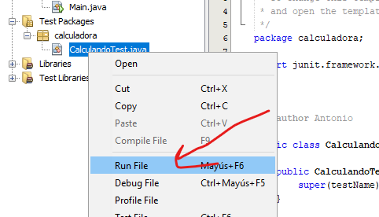
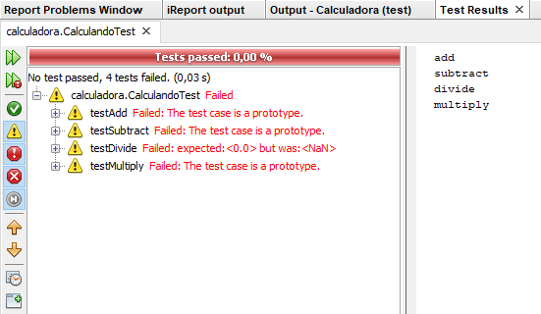
Como se observa en la imagen superior, el test ha pasado un 0%, 4 text han fallado no sindica.
3. Accede al código de la clase de pruebas y elimina las líneas:
// TODO review the generated test code and remove the default call to fail.
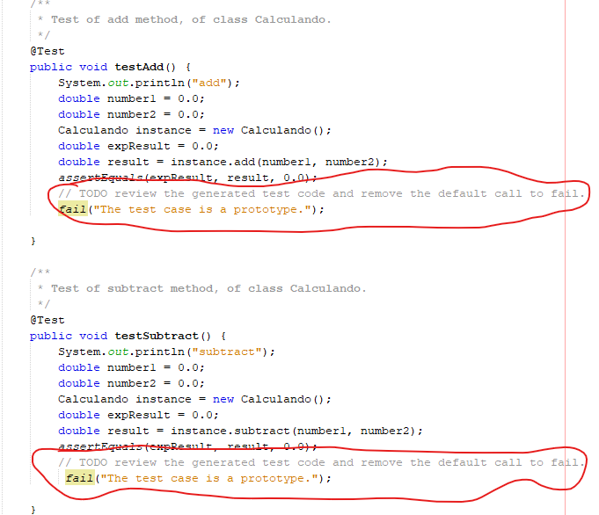
fail("The test case is a prototype."); que aparece al final de cada método. Como solución a este apartado deberás de entregar el código de la clase generado.
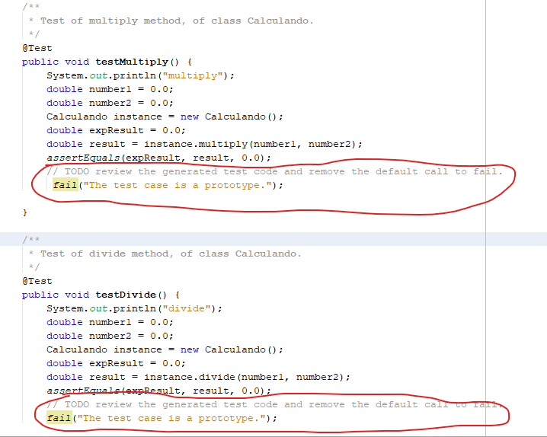
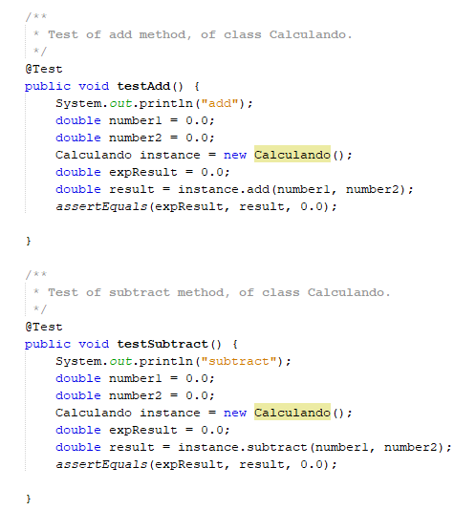
Ahora observamos como queda el código con las líneas eliminadas que nos menciona el enunciado.
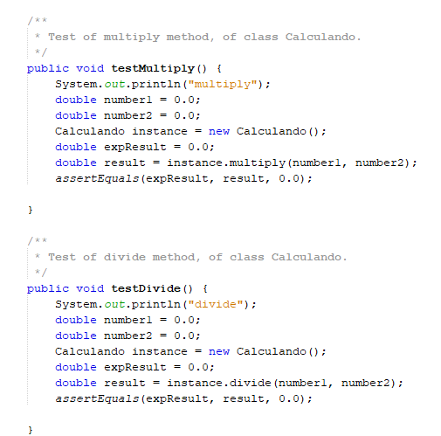
package calculadora;
import junit.framework.TestCase;
/**
*
* @author Antonio
*/
public class CalculandoTest extends TestCase {
public CalculandoTest(String testName) {
super(testName);
}
@Override
protected void setUp() throws Exception {
super.setUp();
}
@Override
protected void tearDown() throws Exception {
super.tearDown();
}
/**
* Test of add method, of class Calculando.
*/
public void testAdd() {
System.out.println("add");
double number1 = 0.0;
double number2 = 0.0;
Calculando instance = new Calculando();
double expResult = 0.0;
double result = instance.add(number1, number2);
assertEquals(expResult, result, 0.0);
}
/**
* Test of subtract method, of class Calculando.
*/
public void testSubtract() {
System.out.println("subtract");
double number1 = 0.0;
double number2 = 0.0;
Calculando instance = new Calculando();
double expResult = 0.0;
double result = instance.subtract(number1, number2);
assertEquals(expResult, result, 0.0);
}
/**
* Test of multiply method, of class Calculando.
*/
public void testMultiply() {
System.out.println("multiply");
double number1 = 0.0;
double number2 = 0.0;
Calculando instance = new Calculando();
double expResult = 0.0;
double result = instance.multiply(number1, number2);
assertEquals(expResult, result, 0.0);
}
/**
* Test of divide method, of class Calculando.
*/
public void testDivide() {
System.out.println("divide");
double number1 = 0.0;
double number2 = 0.0;
Calculando instance = new Calculando();
double expResult = 0.0;
double result = instance.divide(number1, number2);
assertEquals(expResult, result, 0.0);
}

}

4-. Selecciona la clase de prueba y ejecútala de nuevo. Debes de corregir todos los errores asignándole valores a las variables. Al final, debes de conseguir que la ejecución de la prueba sea satisfactoria. Como solución a este apartado deberás de aportar el código de la clase de prueba una vez que ha sido modificado para conseguir que las pruebas fueran satisfactorias.

Se observa que da fallo en la división, nos dice que espera 0 ya que en la variable de expResult esta puesto 0. El resultado fue NaN que es infinito, porque 0 entre 0 es igual a infinito. Netbeans identifica NaN como Infinito.

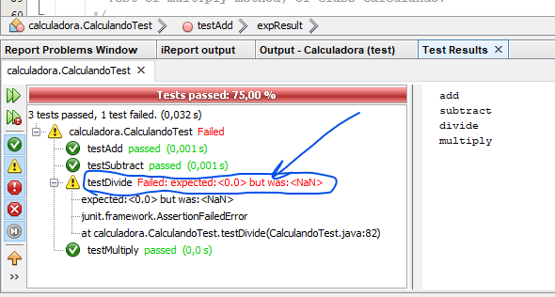
Vemos como cambiando el valor esperado por NaN nos pasa el test sin problemas.
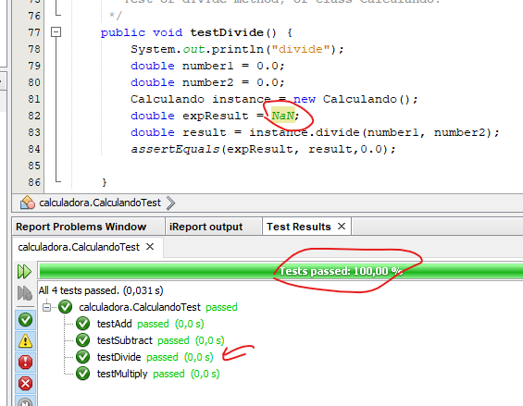
Ahora vamos a asignar valores al resto de las operaciones.
package calculadora;

import static jdk.nashorn.internal.objects.Global.NaN;
import junit.framework.TestCase;
/**
*
* @author Antonio
*/
public class CalculandoTest extends TestCase {

public CalculandoTest(String testName) {
super(testName);
}

@Override
protected void setUp() throws Exception {
super.setUp();
}

@Override
protected void tearDown() throws Exception {
super.tearDown();
}

/**
* Test of add method, of class Calculando.
*/
public void testAdd() {
System.out.println("add");
double number1 = 2.0;
double number2 = 2.0;
Calculando instance = new Calculando();
double expResult = 4.0;
double result = instance.add(number1, number2);
assertEquals(expResult, result, 4.0);

}

/**
* Test of subtract method, of class Calculando.
*/
public void testSubtract() {
System.out.println("subtract");
double number1 = 6.0;
double number2 = 3.0;
Calculando instance = new Calculando();
double expResult = 3.0;
double result = instance.subtract(number1, number2);
assertEquals(expResult, result, 0.0);
}
/**
* Test of multiply method, of class Calculando.
*/
public void testMultiply() {
System.out.println("multiply");
double number1 = 5.0;
double number2 = 5.0;
Calculando instance = new Calculando();
double expResult = 25.0;
double result = instance.multiply(number1, number2);
assertEquals(expResult, result, 0.0);
}
/**
* Test of divide method, of class Calculando.
*/
public void testDivide() {
System.out.println("divide");
double number1 = 0.0;
double number2 = 0.0;
Calculando instance = new Calculando();
double expResult = NaN;
double result = instance.divide(number1, number2);
assertEquals(expResult, result,0.0);
}
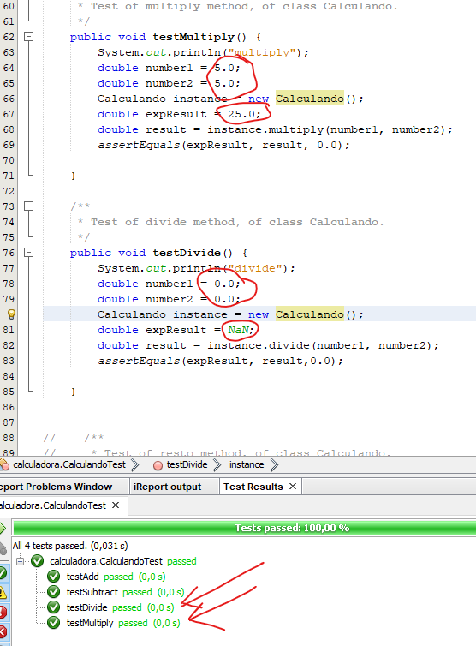
}
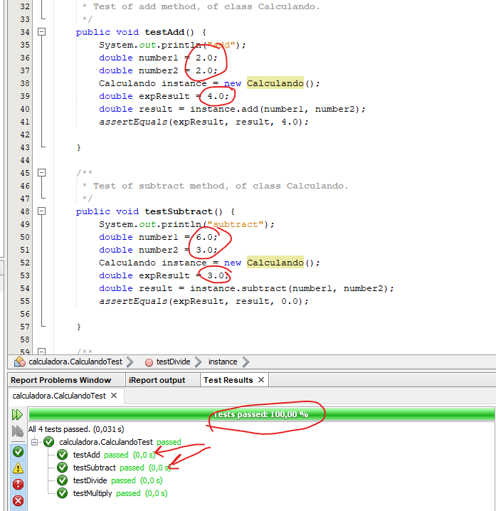

5-. Implementa la planificación de las pruebas de integración, sistema y regresión.
Pruebas de Integración
Consiste en verificar que el software, en conjunto, cumple su misión y se realiza sobre la unión de todos los módulos a la vez, para probar que la interrelación entre ellos no da lugar a ningún error o defecto. Para ello vamos hacer lo siguiente:
Creamos un método en la clase principal llamado pruebaIntegracion(), luego en la clase de prueba, creamos el testIntegracion() e instanciamos la clase Main para comprobar que funciona.
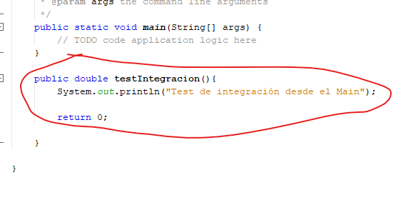
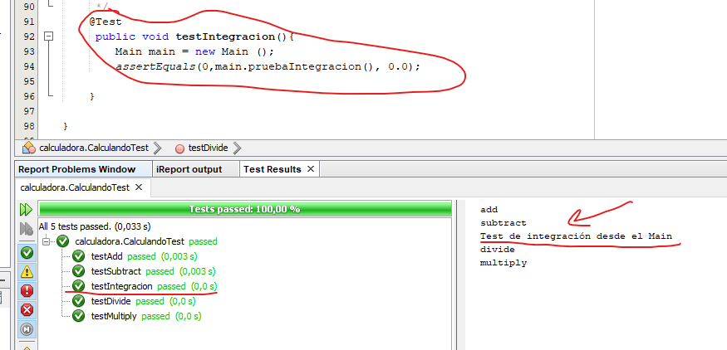

Ahora desde la clase main vamos a instanciar la clase Calculando, para comprobar que desde otra clase funciona cada operación. De esta manera verificamos que el software en conjunto cumple su misión, y realiza la unión de todos los módulos a la vez, sin dar a lugar a error la interrelación entre ellos.
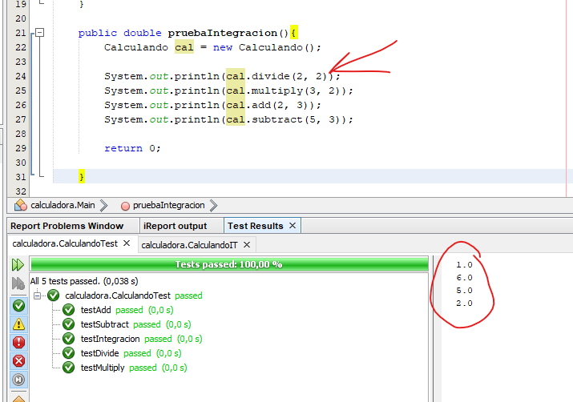

Pruebas de Sistema
Este tipo de pruebas verifican que el funcionamiento del programa en su conjunto cumple los requisitos de seguridad, fiabilidad, exactitud y velocidad. Estas pruebas verifican la instalación del software en el entorno de destino y comprueban el comportamiento del sistema frente a los requisitos de configuración. Además, analizan el software bajo configuraciones diferentes para diferentes usuarios. Para realizar esta prueba he creado un archivo exe y lo he llevado a una maquina virtual WIN y a un MAC.
Lo primero de todo es instalar el programa.

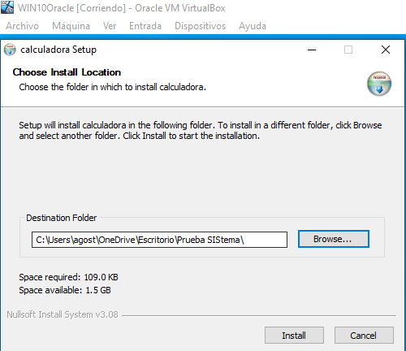

Vamos a la carpeta donde lo hemos instalado
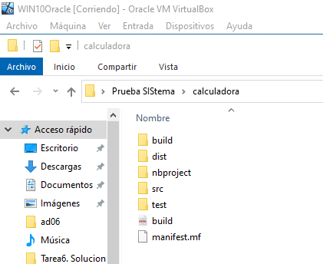
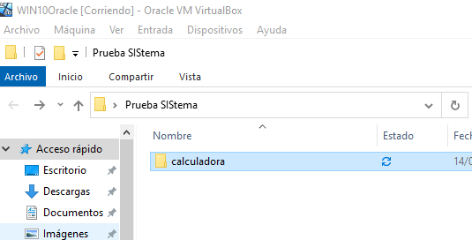

Para hacer la prueba, en la clase MAIN imprimí por pantalla unas operaciones de la clase Calculadora para que me diera un resultado al menos.

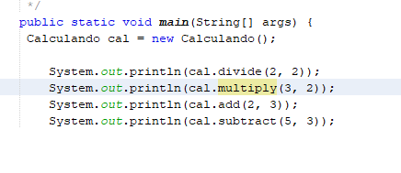

Una vez instalado la única forma de poder probarlo es con el archivo jar, así que voy al CMD de Windows de mi maquina virtual y lo pruebo.
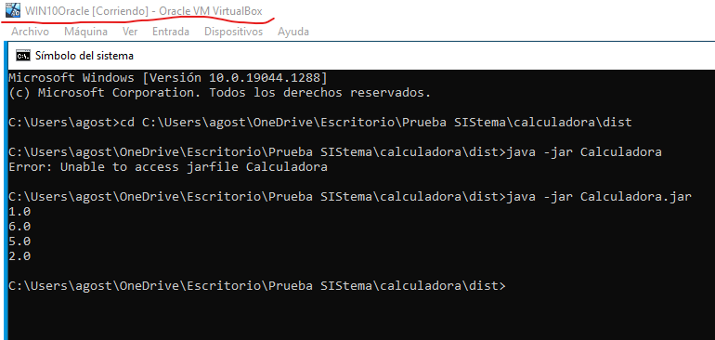

Habría que hacer los mismos pasos para probar estas pruebas en otros ordenadores, ya sean MAC o Linux.
De esta manera se verifican el comportamiento del sistema en su conjunto. En concreto, se comprueban los requisitos no funcionales de la aplicación:
- Seguridad.
- Velocidad.
- Exactitud.
- Fiabilidad.
También se prueban los interfaces externos con otros sistemas, utilidades, unidades físicas y el entorno operativo.

Otra de las pruebas de sistema que podemos realizar es la de Recuperación forzando el fallo del software para comprobar si es capaz de recuperarse de forma satisfactoria. Estas pruebas las realizaremos introduciendo entradas no esperadas por la aplicación.

Entonces realizáramos un método en la clase main con dos variables String, ya que estamos manejando métodos con números, probaremos las entradas con textos.

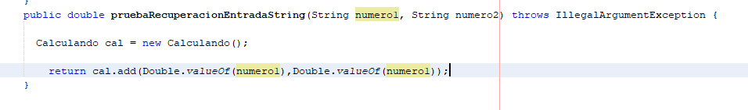
Como podemos comprobar esta aplicación no pasaría la prueba. Ya que al introducir uno en letras nos da error.

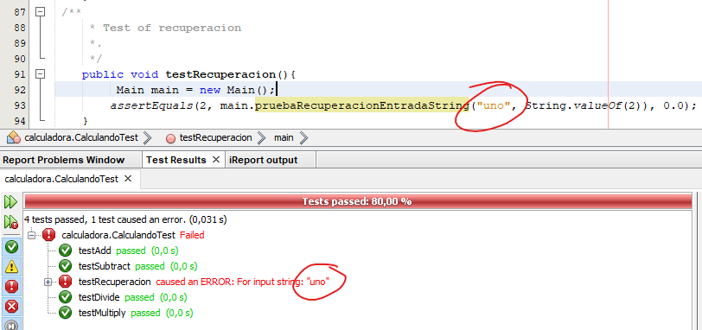

Del mismo modo podría pasar, que el usuario introduzca números nulos o vacíos. Tampoco pasan las pruebas de recuperación.

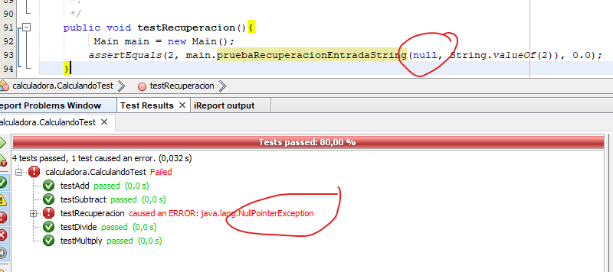

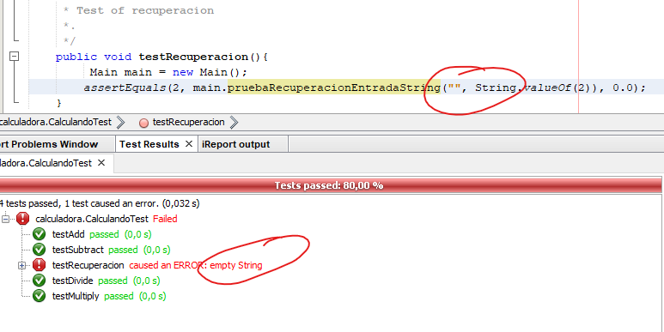

Prueba de Regresión
Resulta que cada vez que se añade un nuevo módulo a la aplicación, o cuando se modifica, el software cambia.
Como resultado de esa modificación (o adición) de módulos, podemos introducir errores en el programa que antes no teníamos. Por ello, se hace necesario volver a probar la aplicación. La prueba de regresión es volver a ejecutar un subconjunto de pruebas que se han llevado a cabo anteriormente para asegurarse de que los cambios no han propagado efectos colaterales no deseados.

En nuestro proyecto para realizar esta prueba vamos añadir el módulo resto.
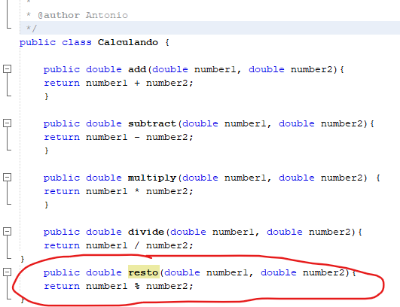
Para realizar la prueba añadimos en la clase de prueba CalculandoTest el test resto. Y en la clase principal añadimos al igual que en la prueba de integración este modulo para que se ejecuten a la vez.
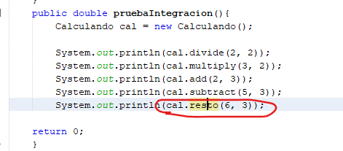

Ejecutamos la clase de prueba CalculandoTest, le damos los valores y vemos que funciona perfectamente todos juntos. Así comprobamos que los cambios sobre un componente de una aplicación no introducen errores adicionales en otros componentes no modificados.
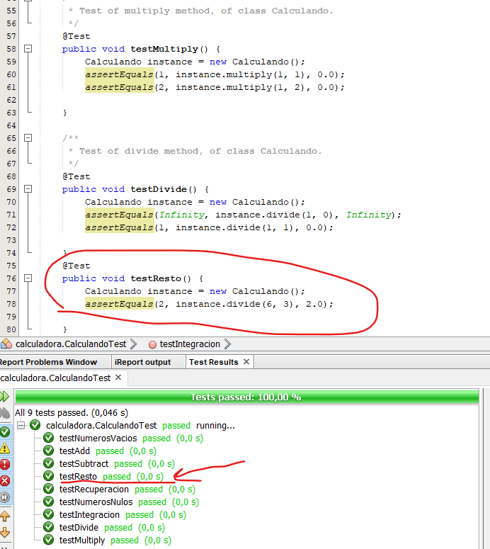
El conjunto de pruebas de regresión contiene, a su vez, tres clases de prueba diferentes:
- Planificar una muestra de pruebas sobre todas las funciones del software.
- Plantear pruebas adicionales que se centren en las funciones del software que se van a ver afectadas por el cambio.
- Planificar pruebas que se centren únicamente en los componentes que han cambiado.
Es totalmente desaconsejable, por razones obvias de pérdida de tiempo, volver a realizar todas y cada una de las pruebas sobre cada uno de los componentes.

6-. Planifica las restantes pruebas, estableciendo qué parámetros se van a analizar.

Funcionales
Las pruebas funcionales (o de conformidad) validan si el comportamiento observado del software es conforme con sus especificaciones (requisitos funcionales).
Normalmente, los responsables de realizar estas pruebas son los analistas de la aplicación (las personas responsables de la especificación de los requerimientos) con apoyo de los usuarios finales. Su aprobación dará paso a la fase de producción propiamente dicha.
Son pruebas de caja negra y las personas encargadas de realizar las pruebas, no les importa cómo se generan las respuestas, sólo analizan las salidas de la aplicación frente a sus entradas.
En este tipo de pruebas no interesa el código, ni el algoritmo, ni la eficiencia ni la construcción de elementos innecesarios. Sólo interesa verificar que las salidas que devuelve la aplicación son las esperadas, en función de las entradas que tenga.
Dentro de las pruebas funcionales, encontramos tres tipos:
- Análisis de valores límite: Como entradas, seleccionamos aquellos valores que están en el límite donde la aplicación es válida. (Si estos valores no dan problemas, el resto tampoco los dará).
- Particiones equivalentes: Como entradas, se seleccionará una muestra representativa de todas las posibles. El resultado será extrapolable al resto.
- Pruebas aleatorias: Como entradas, se selecciona una muestra de casos de prueba al azar. Se utiliza sólo en aplicaciones no interactivas.
Añadimos valores limite en nuestra clase de prueba. Valores negativos, con decimales etc…

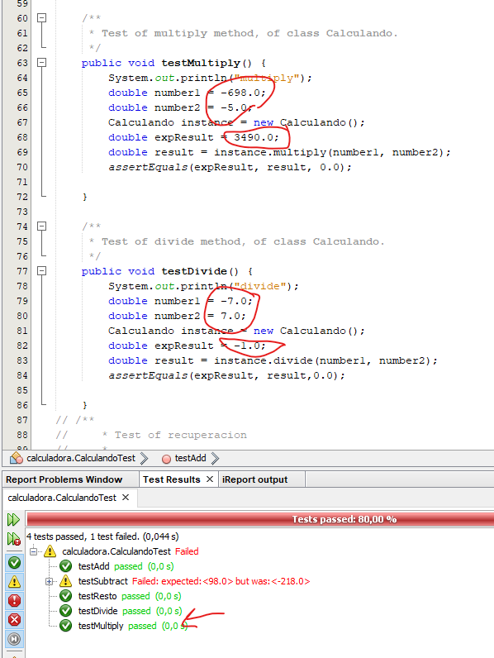
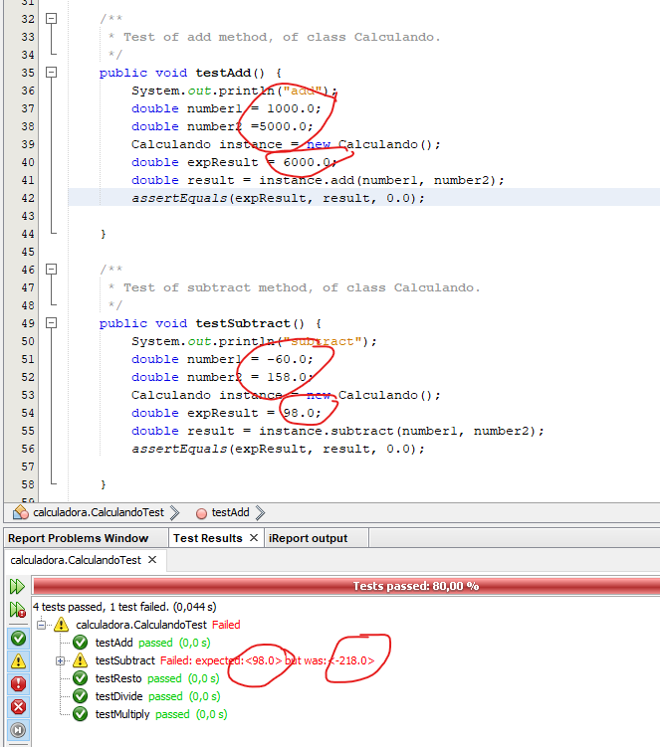

Se aprecia que le test de restar no pasa la prueba, ya que -60-158= 98 que es el resultado esperado, el lo está sumando. Con lo que habría que poner solución.
De Capacidad
La prueba de capacidad (también conocida como prueba de resistencia o stress) ejecuta un sistema de forma que demande recursos en cantidad, frecuencia o volúmenes anormales. Es decir, determina hasta dónde el sistema es capaz de soportar determinadas condiciones extremas.
También tiene como finalidad determinar la capacidad del programa para soportar entradas incorrectas.
Para realizar la prueba de capacidad se recurre a los siguientes métodos: Aumentar la frecuencia de entradas para ver cómo responde la aplicación. Se ejecutan casos que requieran el máximo de memoria. Se buscan una cantidad máxima de datos que residan en disco. Se realizan pruebas de sensibilidad, intentando descubrir combinaciones de datos que puedan producir inestabilidad en el sistema.
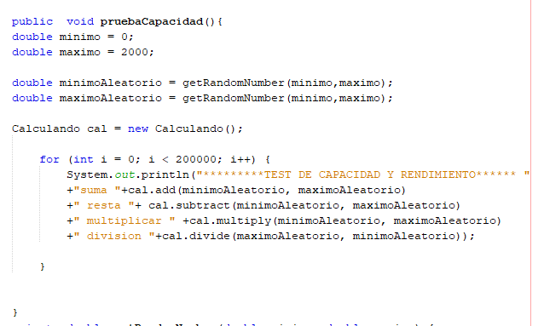
Creamos un método que realice 200mil operaciones, de este modo forzamos y vemos cómo responde.

El resultado es el siguiente. 200 mil operaciones en 16 segundos unas 12500 por segundo tiene la capacidad de realizar un alto número de operaciones sin que el programa se pare.

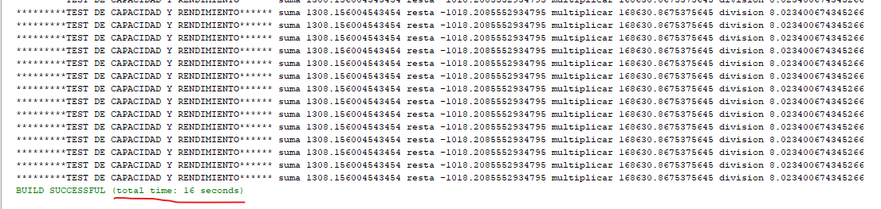
De Rendimiento
Determinan los tiempos de respuesta (lo rápido que realiza una tarea un sistema en condiciones de trabajo), el espacio que ocupan los módulos en disco y en memoria, el flujo de datos que genera a través de un canal de comunicaciones, etc. La prueba de rendimiento está diseñada para probar el rendimiento del software en tiempo de ejecución dentro del contexto de un sistema integrado.

En la siguiente imagen vemos el flujo de datos que genera y el tiempo que tarda en ejecutarse.
El espacio que ocupa en el disco lo podemos comprobar mediante los archivos java, y el archivo .jar. Se aprecia el espacio que ocupan, de esta manera podemos concretar el espacio que van a ocupar en otros ordenadores.
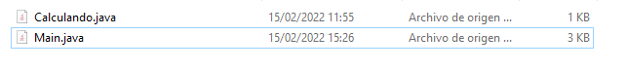
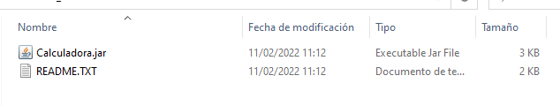
Esta técnica de prueba de software no funcional que determina cómo la estabilidad, la velocidad, la escalabilidad y la capacidad de respuesta de una aplicación se mantiene bajo una determinada carga de trabajo. Es un paso clave para asegurar la calidad del software.
Con esta prueba hemos comprobado que:
- La aplicación satisface los requisitos de rendimiento 200 mil operaciones en 16 segundos unas 12500 por segundo.
- Establece si los niveles de rendimiento reclamados por un proveedor de software son realmente verdaderos.
- Para comparar dos o más sistemas e identificar el que mejor funciona.
- Para medir la estabilidad en los casos de mucha actividad en el software.

De Recursos
La prueba de uso de recursos es también conocida como prueba de eficiencia.
La evolución de los sistemas informáticos lleva incorporada una mayor complejidad en su diseño y en los recursos hardware y software que requiere. Las aplicaciones requieren cada vez mayor memoria RAM y espacio en disco para funcionar correctamente y nuestros equipos habitualmente tienen limitaciones en este sentido. Es por ello importante el uso eficaz que hace una aplicación de los recursos de que dispone.
Para realizar esta prueba podemos realizar la prueba anterior de capacidad y rendimiento, monitorizando el sistema, con el administrador de tareas. Voy a poner una captura del antes y el durante la ejecución del programa.
Antes de ejecutar.
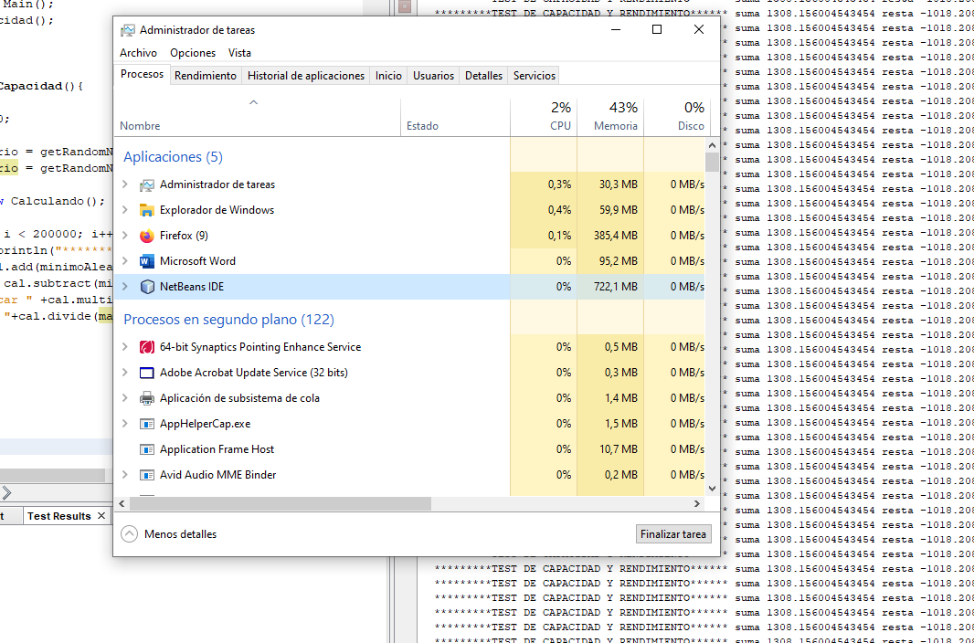

Durante la ejecución. Observamos que esta consumiendo 800 mb de memoria RAM, y un 30% de cpu en el momento de la ejecución, con lo que el programa aumenta el uso de recursos del ordenador cuando está a pleno rendimiento.

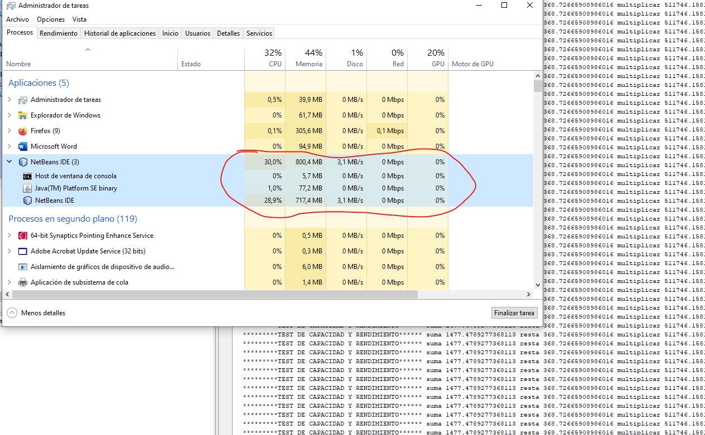
En este tipo de pruebas, la optimización es necesaria para lograr un uso eficiente de recursos. Esta se debe hacer tanto en el código como en el uso del código. Todo ello para lograr la adaptación del software a la arquitectura de destino y así reducir los tiempos de ejecución de forma automática.
Igualmente, existe la necesidad de disponer de técnicas que aseguren el uso en sistemas que no son los originales en los que la aplicación fue diseñada. Es decir, asegurar la adaptación a otros sistemas.

De Seguridad
El propósito principal de las pruebas de seguridad es detectar vulnerabilidades y luego repararlas. Ayuda a impulsar el sistema actual y asegurarse de que el sistema pueda funcionar durante un tiempo prolongado. Para notar lagunas que provocarán la pérdida de información vital.
Esta prueba también llamada de integridad, determinan los niveles de permiso de usuarios, las operaciones de acceso al sistema y acceso a los datos.
Para la realización de estas pruebas tendríamos que:
- Intentar conseguir las claves de acceso de cualquier forma.
- Atacar con software a medida.
- Bloquear el sistema.
- Provocar errores del sistema, entrando durante su recuperación.
- Evaluación de riesgos.
Hay que tener especial cuidado con las entradas no autorizadas cuando en el sistema de interés se maneja información de carácter privado y personal que puede atentar contra la intimidad de los seres humanos.
Un ejemplo que podríamos poner para un caso de prueba de seguridad es:
- Comprobar que la contraseña está en formato cifrado.
- Una aplicación o sistema no debe permitir usuarios inválidos.
- Introducir errores de forma consciente al sistema.

Pruebas Manuales
Las pruebas manuales son llevadas a cabo por personas, quienes navegan e interactúan con el software (usando herramientas adecuadas para cada caso).
Estas pruebas resultan costosas, ya que se requiere contar con un profesional encargado de esta labor; para configurar un entorno y así mismo ejecutar las pruebas.
Como es de esperarse, estas pruebas están expuestas a errores humanos: por ejemplo, se pueden cometer errores tipográficos u omitir pasos durante la prueba.
En nuestro caso hemos creado métodos, para realiza distintos tipos de operaciones como por el ejemplo:

Añadir un módulo.
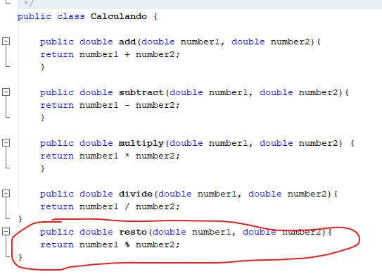
Escribir un método para realizar alguna prueba en concreto.

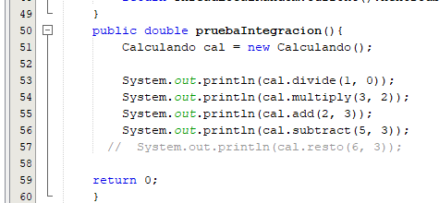

Pruebas Automáticas
Las pruebas automatizadas, por el contrario, son realizadas por máquinas, que ejecutan un “test script” que ya ha sido escrito previamente.
Estos test (o pruebas) pueden variar mucho en cuanto a complejidad:
- Desde verificar que el método de una clase específica funcione correctamente,
- Hasta asegurar que una secuencia de acciones complejas en la UI se lleve a cabo correctamente y devuelvan los resultados esperados.
Estas pruebas son más rápidas y confiables que las que se llevan a cabo manualmente – pero la calidad de estas pruebas automatizadas depende de qué tan bien escritos se encuentren los “tests scripts” .
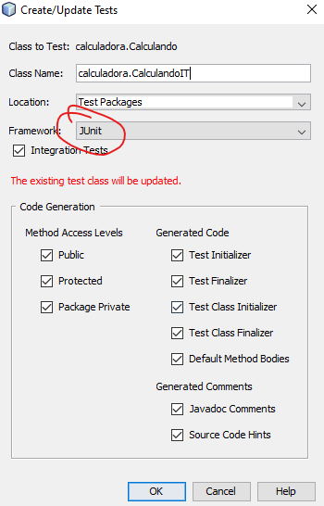
Este tipo de pruebas se llevan a cabo mediante una amplia gama de herramientas en este sentido. Existen infinidad de herramientas gratuitas que, según las características de nuestro proyecto (número de requisitos, grado de estabilidad, organización del equipo, etc.), podemos valorar muy positivamente.
En nuestro caso, hemos usado Junit, para la realización de las pruebas, se ha creado una clase calculando a través de la herramienta de software Junit.

De esta manera hemos conseguido:
- Mejorar la calidad del producto.
- Detectar errores en etapas tempranas del desarrollo del proyecto.
- Disminuir el tiempo de pruebas y, por tanto, el tiempo de salida al mercado.
- Reducir costes.
- Ejecutar pruebas de manera continua.

De Usuario

La prueba de usuario (también conocida como de usabilidad) consiste en asegurar que la interfaz de usuario (GUI) de la aplicación sea amigable, intuitiva y que funcione correctamente. Se determina la calidad del software en la forma en la que el usuario interactúa con el sistema, considerando la facilidad de uso y satisfacción del cliente.
Se define la usabilidad de una aplicación como un parámetro que mide de qué forma los usuarios la utilizan: cómo navegan a través de sus pestañas, ventanas, buscadores, etc. Los análisis de usabilidad mostrarán lo que los usuarios realmente van a ver.
Para llevar a cabo esta prueba mediríamos la manera en que el usuario realiza una tarea concreta, el tiempo y número de clics que supone acabarla y los errores que comete durante el proceso.
- Se les preguntaría a los usuarios, mediante entrevistas, como funcionan las operaciones matemáticas en nuestro de nuestro proyecto calculando, el tiempo que tarde el programa en realizar las funciones que necesitan etc…
- Si las operaciones hacen lo que tienen que hacer, sumar, restar etc…
- Si la información es disponible en orden lógico y en lenguaje convencional.
- Si pueden hacer rehacer los pasos, por si se equivocan.
- Cada término o situación está utilizado de manera unívoca, y no hay formas distintas de nombrar o mostrar una misma cosa.
- Los usuarios no deben memorizar continuamente lo que deben hacer, ya que tienen sus opciones visibles.
- Encuentran un uso adecuado a sus necesidades.
- Cada pieza de información es relevante. Lo superfluo es eliminado.
- Se indican los errores de manera comprensible, sin lenguaje técnico y con una solución rápida
De Aceptación
La prueba de aceptación (o de validación) sirve para comprobar que el software cumple con los requerimientos iniciales y que funciona de acuerdo con lo que el cliente esperaba de él, es decir, satisfaciendo sus expectativas. Por eso, y para que la prueba sea objetiva, es el mismo cliente quien la realiza.
En nuestro caso el programa realiza operaciones matemáticas, las cuales hemos llevado a cabo distintas pruebas. Con lo que el software cumple correctamente con su cometido.
Para ello emplearemos de técnicas:
- Prueba Alfa: donde el cliente probaría nuestro software, realizando operaciones y controlando que todo funcione correctamente en presencia nuestra ya que somos los desarrolladores.
- Pruebas Beta: Las lleva a cabo el cliente, pero ya en su lugar de trabajo. A diferencia de las pruebas alfa, el desarrollador ya no está presente durante su realización, por lo que estas pruebas se denominan “en vivo”, puesto que no se ejecutan en un entorno controlado. El cliente registrará todos los problemas que encuentre durante la prueba beta e irá informando al desarrollador a intervalos regulares de tiempo. Éste realizará las correcciones y modificaciones pertinentes y preparará una nueva versión del producto.

7-. Supuestas exitosas las pruebas, documenta el resultado.
Las pruebas de integración han sido pasadas con éxito y explicadas en el ejercicio.
Las prueba de sistema también resultaron exitosas. Ya que hice la prueba en una máquina virtual. Como explico en el ejercicio 5.

